Міністерство освіти і науки України

Національний університет «Львівська політехніка»

Кафедра систем штучного інтелекту

**Звіт**

**Звіт**

**про виконання лабораторних та практичних робіт блоку № 2**

На тему:  « Лінійні алгоритми. Розгалужені алгоритми. Умовні та логічні оператори. Змінні. Константи. Типи даних. Розмір типів даних. Ввід вивід. Базові операції та вбудовані функції. Коментарі.»

***з дисципліни:*** «Основи програмування»

до:

ВНС Лабораторної Роботи № 1

Алготестер Лабораторної Роботи № 1

Практичних Робіт до блоку № 2

**Виконав:**

Студент групи ШІ-13

Штурин Захарій Михайлович

Львів 2024

**Тема:**

Лінійні алгоритми. Розгалужені алгоритми. Умовні та логічні оператори. Змінні. Константи. Типи даних. Розмір типів даних. Ввід вивід. Базові операції та вбудовані функції. Коментарі

**Мета:**

Розібрати різні типи алгоритмів, умовні та логічні оператори. Навчитись графічно їх зображати їх на блок-схемах. Заглибити свої знання з теми «Дані та їх типи», навчитись присвоювати змінним константи. Покращити розуміння функції вводу та виводу. Вміти додавати коментарі до коду

**Теоретичні відомості:**

1. Вивчив/знав:
   1. Системи числення
   2. Компіляція
   3. Змінні, константи, типи даних та їх розміри
   4. Бібліотеки С++
   5. Ввід та вивід даних
   6. Коментарі у коді
   7. Базові математичні операції
   8. Лінійні алгоритми
   9. Розгалуженні алгоритми та Умовні оператори
   10. Логічні оператори
2. Джерела:

Всю інформацію до теоретичних відомостей я отримав на лекційних/практичних парах. Додатково використовував сайт <https://www.geeksforgeeks.org/> для кращого ознайомлення з мовою С++, а також окремі відео та статті з теми динамічного програмування.

**Виконання роботи:**

1. *Опрацювання завдання та вимог до програми та середовища*

**Завдання №1 Епік 2 - Практичне завдання**

Завдання:

Ви створюєте простий порадник щодо погоди. Користувач вводить поточні погодні умови, а програма видає рекомендації щодо активності на основі погоди.

Можливі варіанти погоди:

* sunny;
* rainy;
* cloudy;
* snowy;
* windy;

Умови:

1. Використати всі згадані в передумові задачі оператори галуження - *if else, if, else if, switch case*;
2. За потреби комбінувати оператори;

**Завдання №2 алготестер - лабораторна 1v1**

Завдання:

У вашого персонажа є H хітпойнтів та M мани.

Персонаж 3 рази використає закляття, кожне з яких може використати хітпойнти та ману одночасно.

Якщо якесь закляття забирає і хітпойнти і ману - ваш персонаж програє, отже для виграшу треба використовувати при одному заклинанні **АБО** хітпойнти, **АБО** ману.

Якщо в кінці персонаж буде мати додатню кількість хітпойнтів та мани (H,M>0H,M>0) - він виграє, в іншому випадку програє.

Ваше завдання у випадку виграшу персонажа вивести **YES**, вивести **NO** у іншому випадку.

Умови:

* $1≤$ H та M $≤$ ${10}^{12}$
* 0 $≤$ $h_{i}$ та $m_{i}$ $≤$ ${10}^{12}$

**Завдання №3 внс - лабораторна 1v1**

Завдання:

Обчислити значення виразу при різних дійсних типах даних (float й double).

Обчислення варто виконувати з використанням проміжних змінних.

Порівняти й пояснити отримані результати.

Умови:

a = 1000, b = 0.0001

**Завдання №4 внс - лабораторна 1v2**

Завдання:

Обчислити значення виразів. Пояснити отримані результати.

Умови:

m і n – користувач повинен вводити

**Завдання №5 алготестестер – додаткове найбільша зростаюча послідовність**

Завдання:

Вам задано послідовність із n цілих чисел $a_{i}$ . Ваша задача — знайти довжину найбільшої зростаючої підпослідовності заданої послідовності.

Умови:

$1≤n≤100$

$1≤a^{ⅈ}≤{10}^{9}$

*2) Дизайн та планована оцінка часу виконання завдань*

**Завдання №1 Епік 2 - Практичне завдання**

Дизайн завдання розташований в папці «Flowcharts» з відповідною назвою завдання

Оцінка часу: 1 година

**Завдання №2 алготестер - лабораторна 1v1**

Дизайн завдання розташований в папці «Flowcharts» з відповідною назвою завдання

Оцінка часу: 20 хв

**Завдання №3 внс - лабораторна 1v1**

Дизайн завдання розташований в папці «Flowcharts» з відповідною назвою завдання

Оцінка часу: 15 хв

**Завдання №4 внс - лабораторна 1v2**

Дизайн завдання розташований в папці «Flowcharts» з відповідною назвою завдання

Оцінка часу: 15 хв

**Завдання №5 алготестестер – додаткове найбільша зростаюча послідовність**

Дизайн завдання розташований в папці «Flowcharts» з відповідною назвою завдання

Оцінка часу: 1,5 годин

*3) Код програми з посиланням на зовнішні ресурси*

Всі коди розташовані у папці «Code»

**Завдання №1 practice_work_team_tasks_zakharii_shturyn**

**Завдання №2 algotester_lab_1_variant_1_zakharii_shtuyrn**

**Завдання №3 vns_lab_1_task_1_zakharii_shturyn**

**Завдання №4 vns_lab_1_task_2_zakharii_shturyn**

**Завдання №5 practice_work_self_algotester_tasks_zakharii_shturyn_lis.cpp**

*4) Результати виконаних завдань, тестування та фактично затрачений час*

**Завдання №1 Епік 2 - Практичне завдання – 30 хв**

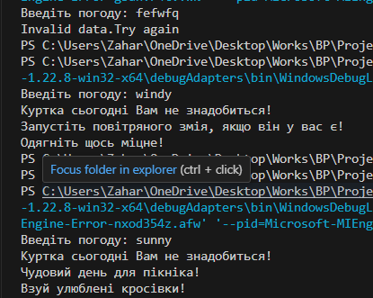

**Завдання №2 алготестер - лабораторна 1v1 – 20 хв**

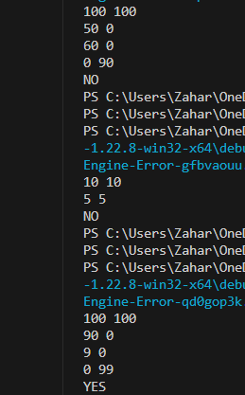

**Завдання №3 внс - лабораторна 1v1 – 15 хв**

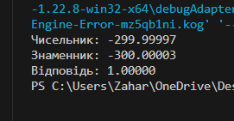

**Завдання №4 внс - лабораторна 1v2 – 15 хв**

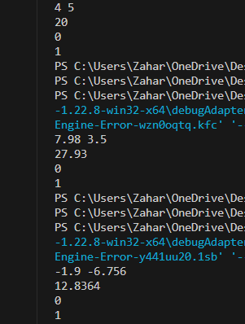

**Завдання №5 алготестестер – додаткове найбільша зростаюча послідовність – 5 год**

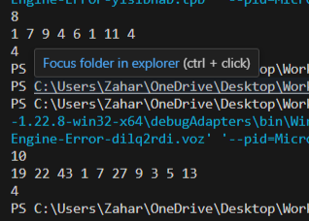

**Висновки:** впродовж цього епіку я значно укріпив свої знання з С++, почав вивчення динамічного програмування на цій мові. Також я навчився правильно використовувати певні типи операторів умови для певних типів завдань.